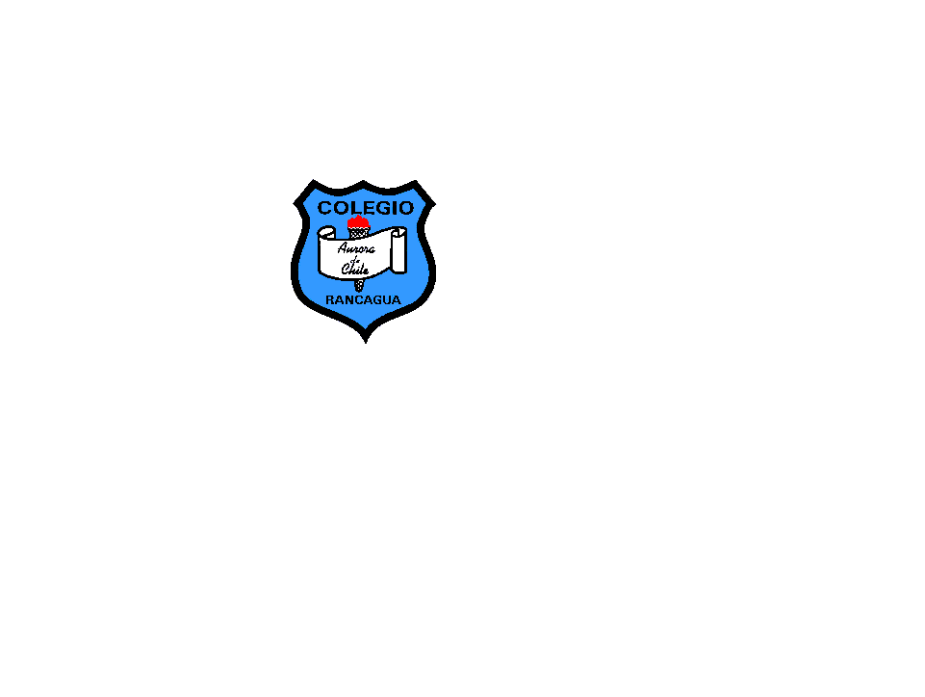

**Colegio Aurora de Chile - CORMUN Rancagua**

**www.colegio-auroraradechile.cl**

COMPUTACIÓN

1° AÑO BÁSICO

SOY LA LETRA “CH”

**Semana 21 – 24 al 28 de agosto**

Yo tengo una chinita que usa chaleca en invierno y chalas en verano.

NOMBRE:

**SOY LA LETRA**

CH - ch

**I.- Pinta la letra CH de color verde.**

|  |  |  |  |  |  |  |  |  |  |
| --- | --- | --- | --- | --- | --- | --- | --- | --- | --- |
| E | N | CH | R | D | F | C | O | F | B |
| C | E | T | F | CH | P | F | D | CH | C |
| CH | N | C | I | F | D | H | T | A | Q |
| D | N | J | CH | Z | C | N | CH | F | E |
| N | F | I | Y | F | CH | D | R | N | C |
| C | CH | C | F | N | C | F | CH | O | S |
| F | D | N | CH | R | D | W | F | C | CH |

**II.- Pinta la letra ch de color morado.**

|  |  |  |  |  |  |  |  |  |  |
| --- | --- | --- | --- | --- | --- | --- | --- | --- | --- |
| e | ch | g | r | r | ch | f | n | p | c |
| q | e | t | c | ch | d | i | i | d | f |
| f | t | o | n | m | f | c | ch | n | q |
| d | c | f | ch | c | x | n | f | d | e |
| f | ch | i | j | n | ch | d | r | y | c |
| c | r | f | u | n | c | d | p | ch | s |
| ch | f | n | e | ch | y | f | n | c | g |

**III.- PINTA EL OBJETO QUE CONTIENE LA LETRA CH.**

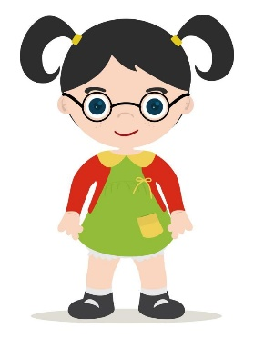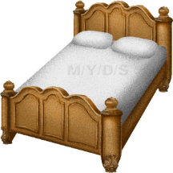

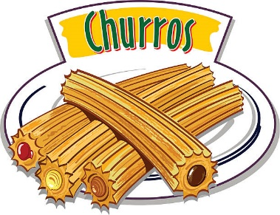

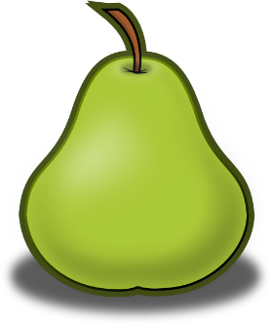

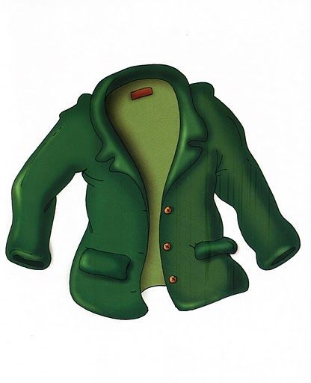

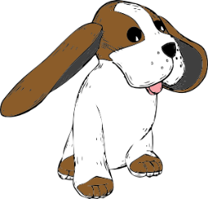



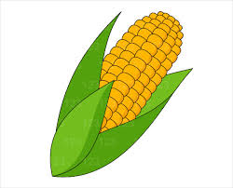

**IV.- COMPLETA LAPALABRA CON: CHA CHE CHI CHO CHU**

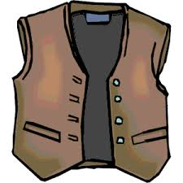

CO

LE



NA

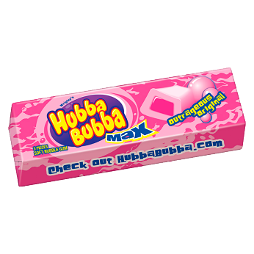

CLE

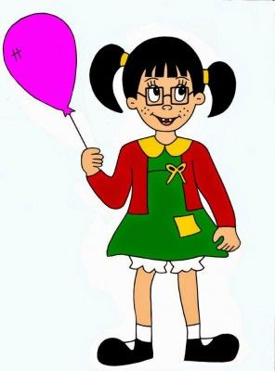

NA

DRI

LIN

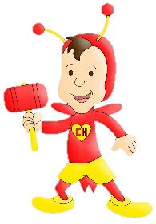

LIN

PU

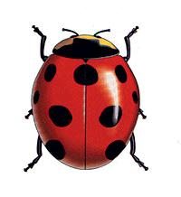

TA

NI

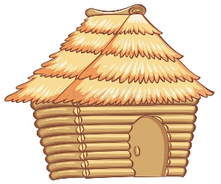

ZA

**V.- TRANSCRIBE LAS SIGUIENTES PALABRAS.**

CHALA

CHILE

CHOZA

CHURRASCO

CHOCOLATE

CHINA

CHICLE

CHAPULIN

CHORIZO

CHUPALLA

CHINITA

CHOCLO

**VI.- TRANSCRIBE LAS SIGUIENTES ORACIONES.**

5.-

5.- LA CHILINDRINA ES AMIGA DEL CHAVO.

4.-

4.- LA CHINITA USA CHALINA ROJA.

3.-

3.- YO USO CHALAS EN VERANO.

2.-

2.- YO VIVO EN CHILE.

1.-

1.- CON CHOCLO SE HACEN HUMITAS.

**VII.- PEGA EL NOMBRE A LAS SIGUIENTES PALABRAS.-**

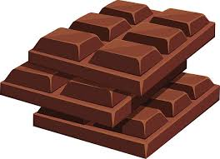

**CHICLE**



**CHAVO**

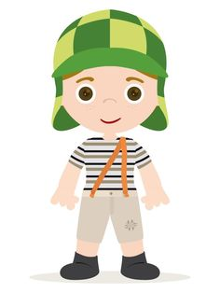

**CHOCOLATE**



**CHILE**

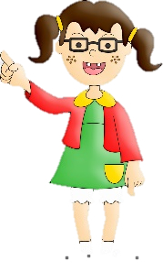

**CHOZA**

**CHILINDRINA**



**CHINA**

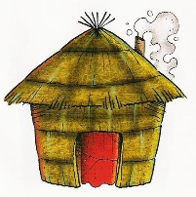



**CHOCLO**

**ESCRIBE DOS ORACIONES CON LAS SIGUIENTES PALABRAS.**

**CHOCOLATE**

|  |
| --- |
| 1.- |

**CHINITA**

|  |
| --- |
| 2.- |